Методические разъяснения
для собственников земельных участков
по применению назначения земельного участка
в соответствии с Генеральными планами
и Правилами землепользования и застройки поселений
для оптимизации налогооблагаемой базы
относительно спорных земельных участков
на территории Воронежской области

Государственная ка аст овая о енка земельных участков, Сламд 1
V
используемых в сельском хозяйстве

 |  |  |  |  |  |  |  |  |  |  | осуществление ГБУ Во хЦГко Во»*  государственной кадастровой оценки  земельных уЧастков
в соответствии с Ф3 Na 237 и Методическими указаниями о государственной кадастровой оценке, утвержденными приказом
Росреестра от 04.08.2021 N2 П/0336
группировка объектов оценки в расчетные группы в зависимости от
вида разрешенного использования, содержащегося в сведениях ЕГРН**

коды ВРИ, относящиеся к сельскому хозяйству

в соответствии с приложением Г[ 1 к Методическим указаниям
см. Приложены-

С2ГМент ']
с<Производственная деятельность» (УПКС Сх ПРОМ 2о - 100 руб./кв.м УПКС ПРОМ 100 - 2500 руб./кв. м)
сегмент 1
с< С ел ьс кохозя ствен н ое
использование»
(УПКС*** 2 - 2о руб./кв.м)

ГБУ во ннЦГКО Во»* - Государственное бюджетное учреждение Центр государственной кадастровой оценки Воронежской области» ЕГРН** - Единый государственный реестр недвижимости

Вид разрешенного использования (далее -ВРИ) -это
• направления деятельности, которые можно осуществлять на
земельном участке

Наименования, описания и коды ВРИ изложены в
классификаторе, утвержденном приказом Росреестра
от 10.11.2020 N4 П/0412
ПКС* ** - удельным показатель кадастровой жимогги (значения в соответствии с отчетом N~~2022 от 22.09.2022 об итогах ГКО ЗУ)

Слайд 2
Способы изменения кадастровай стоимости земельных участков
Обращение собственника.
(или иного заинтересованного лица):

 | 2

*ИОВО - исполнительные органы Воронежском области


з
5
4
**оМС - органы местного самоуправления
***классификатор -- классификатор видов разрешенного использования земельных участков (утв приказом Росреестра от 10.11.2020 N2 П/0412) ****ППК ссРоскадастр»- публично-правовая компания «Раскадастр»
*****дизо_депарТамент земельных и имущественных отноиiен ий Воронежском области

Слайд з
Установление соответствия ВРИ классификатору

1
в соответствии ст. 34 Федерального закона от 23.06.2С 14 N2171-Ф3 «О внесении изменений в земельный кодекс Российского Федерации и отдельные законодательные акты

решение об установлении
соответствия
между:
в течение 1 месяца со
дня поступления
заявления

разрешенным использованием,
указанным в заявлении
и
ВРИ, установленным
классификатором ВРИ

Данное решение -основание для внесения изменений
в сведения ЕГРН о ВРИ
Кадастровая стоимость определяется на дату оценки (ретроспективно)

е
Сл а йд 4
Изменение ВРИ по решению собственника

в соответствии с ч. 2 ст. 1б Федерального закона от 03.07.2015 М 237-Ф3 гвО государственной кадастровой оценке»
в течение 3 рабочих дней со
дня внесения сведений в ЕГРН
в соответствии со ст. 33 Федерального закона от 13.С]7.2015 N 218-Ф3 ((О госуда рс г(еАе регистрации недвижимости»
Роскадастр направляет сведения
- ГБУ ВО « ЦГКО ВО»

в соответствии с ц. 4, 7 ст. 1б Федерального закона от 03.07.2016 Г 237-Ф3 ^{сср} государственной кадастровой оценке»
в течение 13 рабочих дней
ь соответствии с ч. 1 ст. 34 Федерального закона от 13.07.2015 N 218-Ф3 ((О государственной регистрации недвижимости»
не позднее 15 рабочих дней
ГБУ ВО «ЦГКО ВО» определяет
- адастровую стоимость и направляет сведения в ППК «Роскадастр»

Роскадастр вносит кадастровую стоимость в сведения ЕГРН

Дата, по состоянию на которую определена кадастровая стоимость -дата внесения измененной характеристики ВРИ земельного участка в сведения ЕГРН (не ретроспективно)

Исправление ошибки, допущенной при определении слайд ^{r}J
кадастровой стоимости

З
в соответствии со ст. 21 Федерального  закона от Д3.о7.2о16 N9 237-Ф3 иD государственной кадастровой оценке» | в случае, если в ходе ГКо 3У в отношении объекта оценки произведена  ошибочная сегментация, не соответствующая ВРИ объекта оценки
В качестве основания для исправления ошибки возможно предоставить один из следующих документов:
- решение ИоВо (или ОМС) об установлении соответствия разрешенного использования Классификатору
- письмо от ИоВо (или ОМС) с указанием зоны, установленной в соответствии с П3з*, а также с указанием
на предполагаемое соответствие установленного ВРИ видам разрешенного использования, определенным ПЗЗ в данной зоне
- в случае уведомления ИоВо (ОМС) о мотивированном отказе в установлении соответствия ВРИ Классификатору - иные документы, подтверждающие ВРИ, соответствующий фактическому использованию и не противоречащие сведениям, содержащимся в ЕГРН
Кадастровая стоимость определяется на дату оценки (ретроспективно)
Требования к заявлению об исправлении ошибок приведены на сайте ГБУ
(https:llcgko-vrn. rulvaluationlordeг_for_correct)
1133 Правила землепользования и застройк/

оспаривание в Комиссии по рассмотрению споров  L  о результатах определения кадастровой стоимости | слайд б


4

в случае, если в ходе ГКо 3У
в отношении объекта произведена сегментация,
соответствующая ВРИ объекта оценки,
но определенная кадастровая стоимость
' s соответствии со ст. 22 Федерального закона от 03.07.2016 N9. 237-Ф3 по государственном кадастровой оценке??
и
существенно выше рыночной

Кадастровая стоимость определяется на дату оценки (ретроспективно)
Подробная информация о работе комиссии по рассмотрению споров
о результатах определения кадастровой стоимости при ДИЗО приведена на
сайте ГБУ (https:llcgko-\Iгn.rul~aluationlcommittee)

Приложение 1
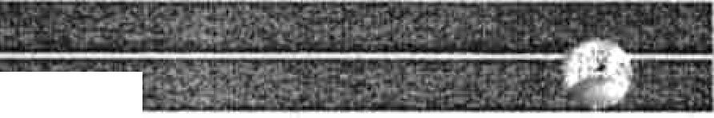

Скотоводство. Хозяйственная деятельность, связанная с разведением сельскохозяйственных животных (крупного рюгатово скота, о вс коз,
- шадей, верблiодов, оленей}
Скотоводства. Сенокосыение, выпас, производство кормов, за исключением кодов расчета вида использования 01 082 - 01.084
Наименование вида использования
1₇ СЕIМЕI4Т 'Сальсжохозлйсгаемное нспользование'
Растениеводство в целом. Включает коды расчета вида использо$азя 01.020- 01.060
Выращивание зерновых, обовых, кормовых. технических, масличных, эфиромасличных и iных сельскохозяйственных культур
Овощеводство в целом, связанное с производством карт снрелн, ли юных, плюдобЫх, луновичных и бахЧевых сел ьскохозя йсгвен н ьiх культур, в ом числе с использованием тепттиц
Выращиеаниетонизiрующих,лекарственных, i'аеточных культур в целом
Выращивание тонизирующвх, лекарственных, цветочных культур. Травы
Выращивание тонизирующих, лекарственных, цееточнык культур. Кустарники
Садоводство в целом, связанное с выращиванием многолетних плодовых и ягодных культур винограда н иных многолетних кульгр
Сада водства я годно-куста рии ковое
Выращивание льна и конопли
Животноводство в целом, связанное с производством продукции животноводства, в том числе сеноношение. выпас сельскохозяйсгвенных животных, разведение племеиных животных, производство и использование гiлеменнай продукции (материзла), размещение зданий, оорукекий, используемых для содержания и разведения сельснокозяйственных животных. производства, хранения и первичной переработии се.льскохозлйСтвенной продукции. Включает коды расчета вида использования 01.080 - 01.086
Ското вюдство. Овцеводстiю
Скотоводство. Коневодство
Скотоводство молощ4ое. Выращивание скота для получения молочной продукции
Скотоводсгво мясное. за исключением кодов расчета вида использования 01082 - 01:084. Выращивание скота для получения мясной продукции
Iiчеловодство в целом. Разведоние, _{содержание} и использование пчел и иных полезных насекомых
Пчелоеодство. Размещение ульев, иных объектов и оборудования, необходимово для пчелоеодства и разведения иных полезных насеномых, за исключением кода расчета вида использования 01122
Рыбоводсгво в целом. Разведение 'а (нли одержание, выращивание объектов рыбюводства (а ква к⁻ул ьтурьst, за исключением кода расчета вида использования 01:132
Рыбоводство. Водные объекты, предназначенные для рыбоводства
Научное об еспеч енне сельского хозяйства в целом
аучное обеспечение сельского хозяйства. Растеннетюдстбо. Выращивание опьттнык об раэаов
учное обеггтечение сельского хяйства.ЖивотмоводСво.Сен ение, выпа', производство нормов
Код расчета  видя  использования | Код ВРИ в  соответствии с  Классификатором | диапазон УПКС в  соответствии с отчетом  W. 1-2022 ОТ 2109.2022 0.  итогах ГКО ЗУ, руб./м2
01000 | 1.0 | 2-10
01:010 | 1.1 | 2-10
01:020 | 12 | •  2-10
 |  | 2-10
01:030 | 1_З
oimi | 13
01:032 | 13
01:040 | 1.4 | 2-10
01Ю41 | 1.4 | 2-10
01:042 | 1.4  • | 2-10
01:050 | 1.5 | 2-10
ОIЮ5I | 1$ | 2-10
01:052 | - 1.5 | 2-10
01:053 | 15 | 2-10
01:054 | 1.5 | 2-10
01:00 | 1.6 | 2-10
 |  | 2-10
01:070 | 1.7
 |  | 2-10
01:080 | 1.8
ОIЮЗI | 1.8 | 2-10
01:082 | 1.8 | 2-10
01:023 | 1.8 | 2-10
01:084 | 1.8 | 2-10
03:085 | 1.8 | 2-10
 |  | 2-10
01:086 | 1.8
01:120 | 1.12 | 2-10
01:121 | 1.12 | 2-10
01:130 | 1.13 | 7-20
01:131 | 1.13 | 7-20
01:140 | 1.14 | 2-10
01:141 | 1.14 | 2-10
01:142 | 1.14 | 2-10

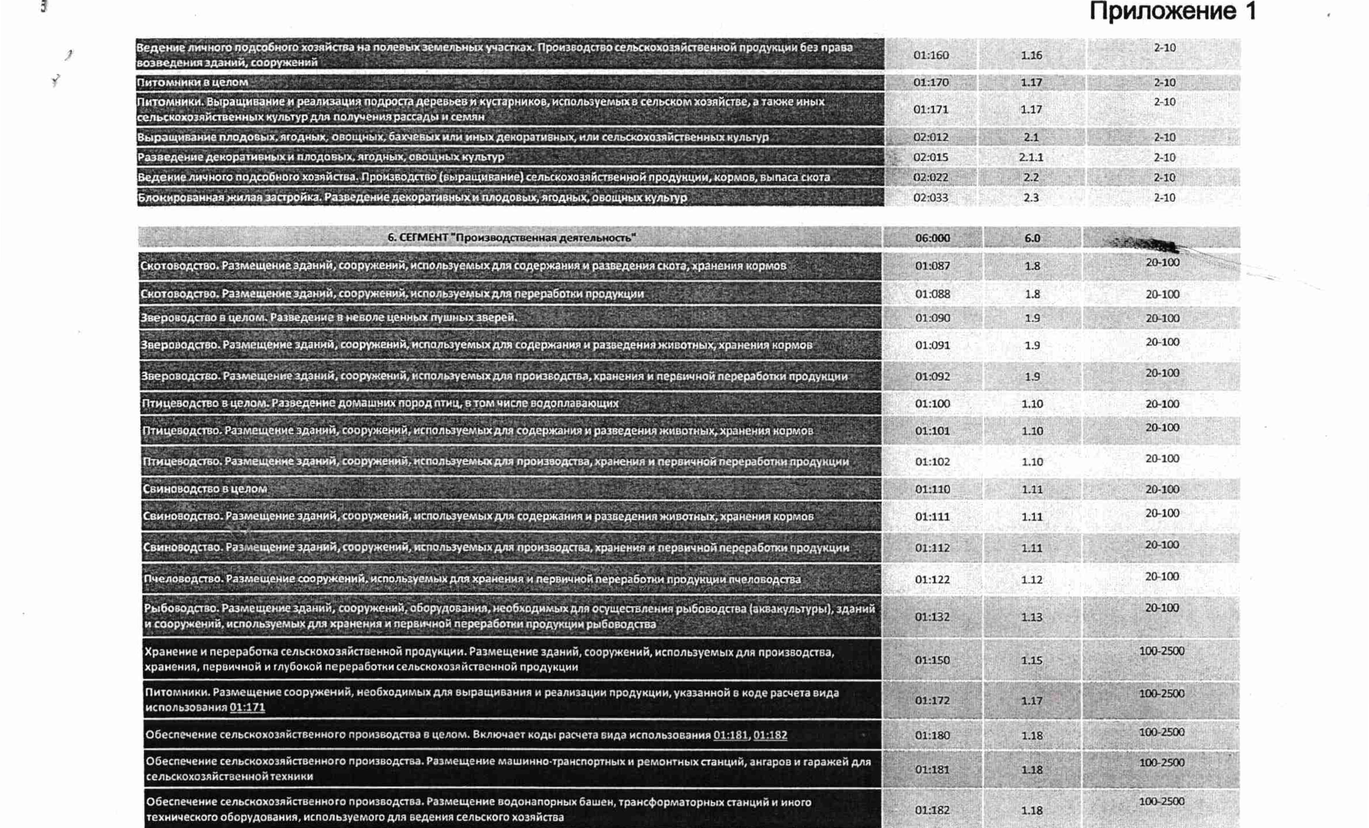
01:182
1.18
Приложение 1
б. СЕГМЕНТ "Произиодавенная деАтелыность"
ранение и переработка сельскохозяйственной продукции. Размещение зданий, сооружений, используемых для производства, ранения, первичной и глубокой переработки сельскохозяйственной продукции
Питомники. Размещение сооружении, необходимых для выращивания и реализации продукции, указанной в коде расчета вида использования 01:171
IОбеспенение сельскохозяйственного производства в целом. Включает коды расчета вида использования 01:181.01:182
_ 01:170` | 1.17;
01:171 | 1.17
02:012 | 2.1
02:015 | 2.1.1
02:022 | 2.2
(]2:033 | 2.3
06:000 | 6.0
о1:082 | 1.в
01 088 | 1.8
о1:090 | 1.9
01:091 | 1.9
01:092 | 1.9
01:100 | 1.10
01:101 | 1.1а
01:102 | 1.10
01:111 | 1.11
01:112 | 1.11
01:122 | 1.12

100-2500
Седекие личного подсобного хозяйства на полевых земельным участках. Производство сельскохозяйственной продукции без права
• - . нияэданий,сооруженнй
2 1O
2-10
2-10
2-10 2-10 2.10 2-10
20-100
20-100
20-100
2о-100
20-100
г0-1о0
20-100
20-100
20-100
20-100
20-1о0
G итомники в целом
итамники. Выращивание и реализация подроста деревьев я кустарников, используемых а сельском хозяйстве, а также иных ельскохозяцственнык культур для получения рассады н семян
ыращивание плодовых, ягодных, овощных, бахчевых или иных декоративных, или селыосохазяйственньиг культур
азведение декоративных и плодовых, ягодных, овощных культур
t• •дение личного подсобного хозяйства. Производство (выращивание) сельскохозяйственной продукции, кормов, выпаса скота
1-локироаанная жилая застройка. Разведение декоративныхи плодовых, ягодных, о вощных культур
КОтоводство. Размещение зданий, сооружений, используемых для содержания и разведения скота, хранения кормов
Котоводство. Размещение зданий, сооружений, используемых для переработки продукции
роводство в целом. Разведение в неволе ценных пушных Зверей.
вероводство. Размещение зданий, сооружений, используемых для содержания и разведения животных, хранения кормов
₁₁₁1звероводство. Размещение зданий, сооружений, используемых для производства, хранения и первичной переработи продукции
Птицеводство в целом. Разведение домашних пород птиц, втом числе водоплавающих
Птицеводство. Размещение зданий, сооружений, используемыхдля содержаниям разведения животных,хранення кормов
Птицеводство. Размещение зданий, сооружений, используемых для производства, хранения и первичной переработки продукции
Свиноводство в целом
Свиноводство. Размещение зданий, сооружений, мспользуемыхдля содержания и разведения животных, хранения корглов
Свиноводство. Размещение зданий, сооружений, используемых для производства, хранения и первичном переработки продукции
Пчеловодство. Размещение сооружений, используемых для хранении и первичной переработки продукции пчеловодства
Рыбаводство. Размещение зданий, сооружений, оборудования, необходимых для осуществления рыбоводпва (аквдкультуры), зданий и сооружений, используемых для хранения и первичном переработки продукции рыбоводства
Обеспечение сельскохозяйственного производства. Размещение машинно•транспортны х и ремонтных станций, ангаров н гаражей для сельскохозяйственной техники
Обеспечение сельскохозяйственного производства. Размещение водонапорных башен, трансформаторных станций и иного технического оборудования, используемого для ведения сельского хозяйства

